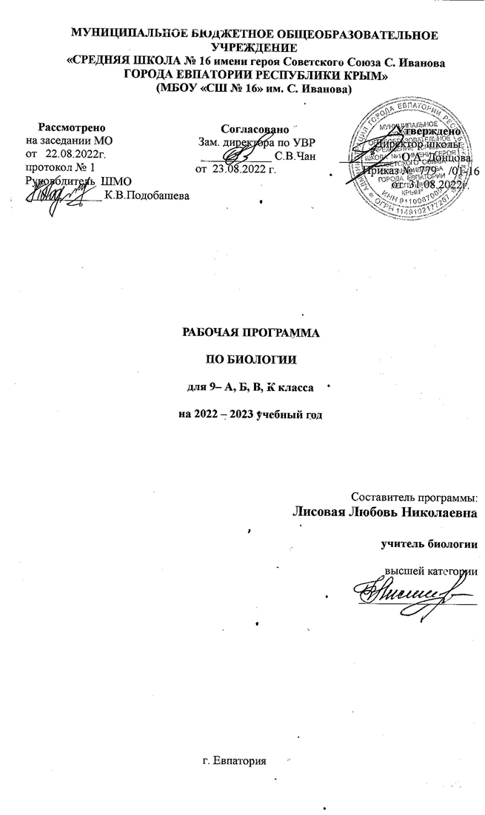
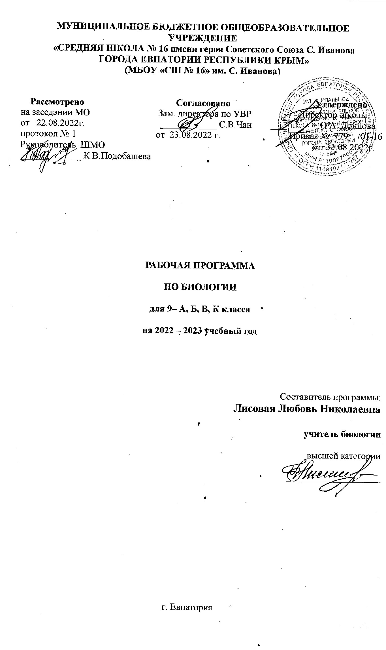
МУНИЦИПАЛЬНОЕ БЮДЖЕТНОЕ ОБЩЕОБРАЗОВАТЕЛЬНОЕ УЧРЕЖДЕНИЕ
«СРЕДНЯЯ ШКОЛА № 16 имени героя Советского Союза С. Иванова
ГОРОДА ЕВПАТОРИИ РЕСПУБЛИКИ КРЫМ»
(МБОУ «СШ № 16» им. С. Иванова)

Рассмотрено Согласовано Утверждено
на заседании МО Зам. директора по УВР Директор школы
от 22.08.2022г. ____________ С.В.Чан __________ О.А. Донцова протокол № 1 от 23.08.2022 г. Приказ № 779 /01-16 Руководитель ШМО от 31.08.2022г.
_____________ К.В.Подобашева

РАБОЧАЯ ПРОГРАММА

ПО БИОЛОГИИ

для 9– А, Б, В, К класса

на 2022 – 2023 учебный год

Составитель программы:
Лисовая Любовь Николаевна
,
учитель биологии

высшей категории

____________________

г. Евпатория

Образовательный стандарт: Федеральный компонент государственных стандартов НО,ОО,СО утвержденный приказом Минобразования РФ от 05.03.2004 № 1089 (с изменениями от 07.06.2017 г. № 506).
Рабочая программа по биологии для 9 класса на основе авторской программы: Биология. Рабочие программы. Предметная линия учебников Л.Н. Сухорукова, В.С. Кучменко. Биология. 6-9 класс (УМК «Сферы»). - М.: Просвещение, 2014.
Учебник: Сухорукова Л.Н., Кучменко В.С., Биология. Живые системы и экосистемы. 9 класс : М. Просвещение, 2014

Планируемые результаты освоения учебного предмета

В результате изучения курса учащиеся должны

Знать:
- главные анатомические понятия, термины;
- этапы развития человека до рождения и после рождения;
- общую анатомию органов, систем и аппаратов человеческого организма;
- основные функции органов, систем и аппаратов человеческого организма;
- обмен веществ и превращения энергии;
- роль ферментов и витаминов в организме;
- дыхание, передвижение веществ, выделение конечных продуктов жизнедеятельности в живом организме;
- иммунитет, его значение в жизни человека, профилактику вирусных заболеваний ВИЧ, СПИД;
- родство млекопитающих, человека и человеческих рас;
- особенности человека в связи с прямохождением и трудовой деятельностью;
- роль нейрогуморальной регуляции процессов жизнедеятельности в организме человека; особенности высшей нервной деятельности человека;
- влияние экологических и социальных факторов, умственного и физического труда, физкультуры и спорта на здоровье человека и его потомство;
- меры профилактики проявления вредных привычек (курения, алкоголизма, наркомания), нарушения осанки и плоскостопия;
- клетки, ткани органы и их системы человека.
Должны уметь:
- характеризовать процесс деления клеток;
- характеризовать обмен веществ и превращения энергии, роль ферментов и витаминов в человеческом организме;
- характеризовать индивидуальное развитие человека, его рост и периодизацию жизни;
- характеризовать иммунитет, его значение в жизни человека, профилактику вирусных заболеваний ВИЧ, СПИД;
- обосновывать взаимосвязь строения и функций органов и систем органов и организма в целом;
- обосновывать родство млекопитающих, человека и человеческих рас;
- обосновывать особенности человека в связи с прямохождением и трудовой деятельностью;
- обосновывать роль нейрогуморальной регуляции процессов жизнедеятельности в организме человека; особенности высшей нервной деятельности человека;
- обосновывать влияние экологических и социальных факторов, умственного и физического труда, физкультуры и спорта на здоровье человека и его потомство;
- обосновывать меры профилактики проявления вредных привычек (курения, алкоголизма, наркомания), нарушения осанки и плоскостопия;
- распознавать клетки, ткани органы и их системы человека; 2
- применять знания о строении и жизнедеятельности организма человека для обоснования здорового образа жизни, соблюдения гигиенических норм, профилактики травм, заболеваний;
- вести самонаблюдения, ставить опыты по изучению процессов, происходящих в организме человека, проводить функциональные пробы;
- соблюдать правила при работе с микроскопами и лабораторным оборудованием;
- соблюдать правила здорового образа жизни человека, его личной и общественной гигиены; профилактики отравления ядовитыми грибами и растениями;
- определить (на анатомических рисунках, схемах, моделях) органы, их положение в теле человека, находить их на немых рисунках;
пользоваться основной и дополнительной литературой по анатомии и физиологии человека.
Содержание учебного курса
Тема 1. Введение. Особенности биологического познания (2ч.)
Живые системы и экосистемы. Почему важно их изучать. Живые системы: клетка, организм, популяция, вид, природное сообщество и экосистемы. Основные свойства живых систем и экосистем. Науки, изучающие живые системы.
Методы биологического познания. Ведущие методы биологического познания: наблюдение, эксперимент, моделирование. Структурные компоненты научных знаний: факты, гипотезы и теории. Роль теорий в научном познании. Основные закономерности научного познания .Биология - наука о живом мире.
Разнообразие и общие свойства живых организмов. Признаки живого: клеточное строение, обмен веществ и превращение энергии, раздражимость, гомеостаз, рост, развитие, воспроизведение, движение, адаптация.
.Многообразие форм жизни, их роль в природе.
Тема 2. Организм (19ч.)
Размножение и развитие организмов. Способность к размножению и индивидуальному развитию - свойство организма как биосистемы. Сравнительная характеристика бесполого и полового размножения. Оплодотворение. Эмбриональное развитие животных. Особенности постэмбрионального развития.
Определение пола. Половое созревание. Хромосомное определение пола животных и человека. Половое созревание.
Возрастные периоды онтогенеза человека. Внутриутробный и внутриутробный периоды (новорождённости, грудного возраста, раннего детского возраста, дошкольного возраста, младшего школьного возраста, старшего школьного возраста). Возрастные периоды развития детей.
Наследственность и изменчивость - свойства организма. Наследственность и изменчивость - общие свойства организмов. Наследственная информация, её носители. Виды изменчивости. Генетическая символика.
Основные законы наследования признаков. Законы Менделя на примере человека. Закон доминирования. Закон расщепления. Закон независимого комбинирования признаков. Взаимодействие генов. Наследование признаков, сцепленное с полом.
Решение генетических задач. Систематизация знаний учащихся о закономерностях наследственности. Закрепление знаний о генах и хромосомах - материальных носителях наследственности. Применение законов генетики при решении задач.
Закономерности наследственной изменчивости. Комбинативная изменчивость, её источники. Мутационная изменчивость. Мутации, их виды. Искусственное получение мутаций.
Ритмичная деятельность организма. Влияние суточных ритмов на процессы жизнедеятельности человека. Годовые ритмы. Фотопериодизм. Влияние сезонных изменений на процессы, протекающие в организме человека.
Ритмы сна и бодрствования. Значение сна. Сон. Фазы сна. Особенности процессов, протекающих в фазы медленного и быстрого сна. Причины сна. Значение сна для жизнедеятельности организма человека. Гигиенические требования к продолжительности и условиям сна детей и взрослых. Влияние экстремальных факторов на организм человека. Стресс. Экстремальные факторы. Стресс, причины его возникновения. Виды стресса: полезный стресс, дистресс (вредный стресс). Стадии дистресса. Исследования Г. Селье. Профилактика стресса. Метод релаксации.
Влияние курения, употребления алкоголя на организм человека. Курение, воздействие компонентов табака на организм человека. Влияние алкоголя на органы и системы органов человека.
Наркотики, последствия их применения. Здоровый образ жизни - главное условие полноценного развития человека.
Лабораторная работа № 1. Оценка температурного режима учебных помещений.
Тема 3. Вид. Популяция. Эволюция видов (26ч.)
Вид и его критерии. Вид, критерии вида. Человек разумный - биосоциальный вид. Видовые критерии.
Популяционная структура вида. Популяция - структурная единица вида, надорганизменная живая система. Взаимоотношения особей внутри популяции, их значение для её длительного устойчивого существования.
Динамика численности популяций. Численность и плотность популяции. Процессы, влияющие на численность и плотность популяции. Динамика численности популяции. Популяционные циклы. Популяционные взрывы
Саморегуляция численности популяций. Ёмкость среды. Способность человека к расширению ёмкости среды. Основные способы регуляции численности популяции. Решение человеком демографических проблем.
Структура популяций. Возрастная и половая структуры популяции. Простая возрастная структура, сложная возрастная структура популяции. Пирамиды возрастов, описание состояния популяции. Практическое значение знаний о структуре популяций.
Учение Дарвина об эволюции видов. Предпосылки возникновения учения Дарвина. Движущие силы и результаты эволюции по Дарвину
Современная эволюционная теория. Естественный отбор — основа учения Дарвина. Синтетическая теория эволюции. Популяция - единица эволюции. Генофонд популяции. Вклад С.С. Четверикова в разработку эволюционных представлений. Естественный отбор, его формы. Изоляция - фактор эволюции. Виды изоляции.
Формирование приспособлений - результат эволюции. Приспособленность организмов - результат действия факторов эволюции. Приспособительная окраска. Причины возникновения приспособленности, её относительный характер.
Видообразование - результат действия факторов эволюции. Географическое видообразование. Экологическое видообразование. Биологическая изоляция - основа образования новых видов
Селекция - эволюция, направляемая человеком. Селекция, её истоки и задачи. Вклад Н.И. Вавилова и И.В. Мичурина в развитие отечественной селекции. Искусственный отбор и его результаты. Методы селекции.
Систематика и эволюция. Систематика и классификация. Искусственная и естественная классификации. Принципы классификации. Современная система живых организмов
Доказательства и основные этапы антропогенеза. Теория антропогенеза в трудах Ч. Дарвина. Сходство человека и позвоночных животных. Сходство и различия человека и человекообразных обезьян. Характерные особенности предковых форм на основных этапах эволюции человека.
Биологические и социальные факторы эволюции человека. Биологические факторы эволюции человека. Ведущая роль естественного отбора на ранних стадиях антропогенеза. Роль социальных факторов в эволюции человека. Приспособленность руки человека к трудовой деятельности. Современный этап антропогенеза
Высшая нервная деятельность. И.М. Сеченов - основатель рефлекторной теории. И.П. Павлов - создатель учения о высшей нервной деятельности. Сущность рефлекторной теории Сеченова-Павлова. Взаимосвязь процессов возбуждения и торможения. Взаимная индукция. Доминанта. Работы А.А. Ухтомского по изучению доминирующего очага возбуждения. Анализ и синтез сигналов-раздражителей и ответной деятельности организма.
Особенности высшей нервной деятельности человека. Сознание - результат действия социальных факторов в эволюции человека. Первая и вторая сигнальные системы. Формирование динамического стереотипа. Сознание как специфическое свойство человека. Рассудочная деятельность. Особенности бессознательных и подсознательных процессов.
Мышление и воображение. Мышление как процесс отражения действительности. Виды мышления. Различие мыслительных процессов у людей и животных. Особенности творческого мышления. Воображение, его роль в творческой деятельности человека.
Речь. Общая характеристика речи как высшей функции центральной нервной системы. Значение речи. Особенности речевых органов человека. Язык - средство реализации речи. Развитие речи у детей. Виды речи.
Память. Общая характеристика памяти, её виды. Формирование памяти - условие развития мышления.
Эмоции. Эмоции, их значение. Виды эмоций. Типы эмоциональных состояний человека. Управление эмоциональным состоянием человека и культура его поведения
Чувство любви - основа брака и семьи. Общая характеристика семьи как основы человеческого общества. Любовь - социальное явление, основа создания семьи. Основные функции семьи. Гендерные роли.
Типы высшей нервной деятельности. Индивидуальные особенности восприятия информации об окружающем мире. Темперамент. Типы темперамента. Определение типа темперамента. Типы высшей нервной деятельности. Тип ВНД - основа формирования характера.
Влияние экстремальных факторов на организм человека. Стресс. Экстремальные факторы. Стресс, причины его возникновения. Виды стресса: полезный стресс, дистресс (вредный стресс). Стадии дистресса. Исследования Г. Селье. Профилактика стресса. Метод релаксации.
Лабораторная работа № 2. Изучение критериев вида.
Лабораторная работа № 3. Объяснение возникновения приспособленности организмов к среде обитания.
Лабораторная работа № 4. Искусственный отбор и его результаты.
Лабораторная работа № 5. Приспособленность руки человека к трудовой деятельности.
Лабораторная работа № 6. Закономерности восприятия.
Лабораторная работа № 7. Устойчивость внимания.
Лабораторная работа № 8. Выработка навыков зеркального письма.
Лабораторная работа № 9 Типы высшей нервной деятельности
Практическая работа № 1. Определение ведущей руки.
Практическая работа № 2. Логическое мышление.
Практическая работа № 3. Выявление объема смысловой памяти.
Практическая работа № 4. Выявление объема кратковременной памяти.
Практическая работа № 5. Выявление точности зрительной памяти.
Практическая работа № 6. Определение типа темперамента.
Тема 4.Биоценоз. Экосистема.(14 ч.)
Биоценоз. Видовая и пространственная структура. Общая характеристика биоценоза как целостной живой системы. Видовая и пространственная структуры биоценоза. Биоценоз - устойчивая живая система.
Конкуренция - основа поддержания видовой структуры биоценоза. Конкурентные отношения в сообществе. Межвидовая конкуренция. Экспериментальные исследования конкуренции. Принцип Гаузе. Экологическая ниша.
Неконкурентные взаимоотношения между видами. Общая характеристика неконкурентных отношений. Отношения хищник-жертва, паразит-хозяин. Особенности взаимовыгодных отношений, выгодных для одного вида.
Разнообразие видов в природе - результат эволюции.
Организация и разнообразие экосистем.
Функциональные группы организмов в экосистеме, их значение для поддержания круговорота веществ. Учение Сукачёва о биогеоценозе. Разнообразие экосистем, их ценность.
Круговорот веществ и поток энергии в экосистеме. Экосистема - открытая система. Пищевые цепи. Трофические уровни. Пищевые сети. Экологические пирамиды. 5
Разнообразие и ценность естественных биогеоценозов суши. Разнообразие и биосферное значение лесов. Причины их исчезновения. Разнообразие и ценность травянистых биогеоценозов. Антропогенное влияние на биогеоценозы суши, меры по их сохранению.
Разнообразие и ценность естественных водных экосистем. Разнообразие естественных водных экосистем. Морские экосистемы, их ценность. Разнообразие и ценность пресноводных экосистем. Взаимосвязь природных экосистем. Фитоценоз естественной водной экосистемы.
Развитие и смена сообществ и экосистем. Равновесие в сообществе. Развитие и смена сообществ под влиянием естественных причин и в результате деятельности человека. Практическое применение знаний о развитии сообществ.
Агроценоз. Агроэкосистема. Общая характеристика агроэкосистемы. Агроценоз - живой компонент агроэкосистемы. Повышение продуктивности и устойчивости агроценозов. Биологические способы защиты растений.Парк как искусственная экосистема. Правила поведения в природе.
Биологическое разнообразие и пути его сохранения. Биологическое разнообразие, его компоненты. Опасность обеднения биоразнообразия. Особо охраняемые природные территории. ООПТ родного края.
Лабораторная работа № 10 Цепи питания обитателей аквариума.
5. Биосфера (7 ч.)
Среды жизни. Биосфера и её границы. Геосферы - оболочки Земли. Среды жизни, их характерные особенности. Биосфера, её границы. В.И. Вернадский - лидер естествознания XX века.
Живое вещество биосферы и его функции. Деятельность живых организмов - главный фактор, преобразующий неживую природу. Учение Вернадского о живом веществе. Свойства живого вещества и его функции, их неизменность.
Средообразующая деятельность живого вещества. Механическое воздействие организмов на среду обитания. Влияние живого вещества на состав атмосферы, гидросферы, процессы почвообразования.
Круговорот веществ - основа целостности биосферы. Общая характеристика круговорота веществ. Особенности геологического и биологического круговоротов веществ. Биогеохимические циклы. Круговорот углерода. Нарушение биогеохимического цикла углерода и его последствия.
Биосфера и здоровье человека. Взаимосвязь здоровья и состояния окружающей среды. Заболевания, вызванные антропогенным загрязнением окружающей среды. Особенности искусственно созданной среды обитания человека. Экология жилища. Значение знаний о закономерностях развития природы для сохранения биосферы. Кодекс здоровья.

Тематический план

№ раздела и темы | Наименование разделов и тем | Кол-во часов | Практическая часть |  | Контрольные  работы
№ раздела и темы | Наименование разделов и тем | Кол-во часов | Практические работы | Лабораторные работы | Контрольные  работы
1 | Введение. Особенности биологического познания. | 2
2 | Организм | 19 |  | 1 | 1
3 | Вид. Популяция. Эволюция видов. | 26 | 6 | 8 | 1
4 | Биоценоз. Экосистема. | 14 |  | 1
5 | Биосфера | 7
 | Итого | 68 | 6 | 10 | 2

Календарно – тематическое планирование 9 -А, Б,В,К классы
№  п/п |  |  |  | Дата |  |  | Тема урока |  | Практическая часть
план |  | факт |  | план |  | факт |  |  | Практическая часть
Тема1. Особенности биологического познания (2ч)
1 |  |  |  | 01.09.  2022г. |  |  | Живые системы и экосистемы.  Инструктаж по ТБ.
2 |  |  |  | 05.09. |  |  | Методы биологического познания.
Тема 2. Организм (19ч)
3 |  |  |  |  | 08.09. |  | Организм - целостная саморегулирующаяся система.
4 |  |  |  |  | 12.09. |  | Размножение и развитие организмов.
5 |  |  |  |  | 15.09. |  | Определение пола. Периоды онтогенеза человека.
6 |  |  |  |  | 19.09. |  | Наследственность и изменчивость как свойства организма.
7 |  |  |  |  | 22.09. |  | Основные законы наследования признаков (часть 1)
8 |  |  |  |  | 26.09. |  | Основные законы наследования признаков (часть 2)
9 |  |  |  |  | 29.09. |  | Решение генетических задач
10 |  |  |  |  | 03.10. |  | Закономерности наследственной изменчивости.
11 |  |  |  |  | 06.10. |  | Применение законов генетики при решении задач.
12 |  |  |  |  | 10.10. |  | Экологические факторы и их  действие на организм.  Л/р № 1 |  | Лабораторная работа № 1. Оценка температурного режима учебных помещений.
13 |  |  |  |  | 13.10. |  | Адаптация организмов к условиям среды.
14 |  |  |  |  | 17.10 |  | Влияние природных факторов на организм человека.
15 |  |  |  |  | 20.10. |  | Ритмичная деятельность организма.
16 |  |  |  |  | 24.10. |  | Ритмы сна и бодрствования. Значение сна.
17 |  |  |  |  | 27.10. |  | Влияние экстремальных факторов на организм человека. Стресс.
18 |  |  |  |  | 07.11. |  | Влияние курения и употребления алкоголя на организм человека.
19 |  |  |  |  | 10.11. |  | Влияние наркотиков на организм человека.
20 |  |  |  |  | 14.11. |  | Здоровый образ жизни - главное условие полноценного развития человека.
21 |  |  |  |  | 17.11. |  | Повторение и обобщение темы"Организм" Контрольная работа №1 |  | Контрольная работа №1
Тема 3. Вид. Популяция. Эволюция видов (26ч)
22 |  |  |  |  | 21.11. |  | Вид. Критерии вида.  Л/р № 2 |  | Лабораторная работа № 2. Изучение критериев вида.
23 |  |  |  |  | 24.11. |  | Популяционная структура вида
24 |  |  |  |  | 28.11. |  | Динамика численности популяций.
25 |  |  |  |  | 01.12. |  | Саморегуляция численности популяций.
26 |  |  |  |  | 05.12. |  | Структура популяций
27 |  |  |  |  | 08.12. |  | Учение Ч. Дарвина об эволюции видов.
28 |  |  |  |  | 12.12. |  | Современная эволюционная теория.
29 |  |  |  |  | 15.12. |  | Современная эволюционная теория.
30 |  |  |  |  | 19.12. |  | Формирование приспособлений — результат эволюции.  Л/р № 3 |  | Лабораторная работа № 3. Объяснение возникновения приспособленности организмов к среде обитания.
31 |  |  |  |  | 22.12. |  | Видообразование — результат действия факторов эволюции.
32 |  |  |  |  | 26.12. |  | Селекция — эволюция, направляемая человеком.  Л/р № 4 |  | Лабораторная работа № 4. Искусственный отбор и его результаты.
33 |  |  |  |  | 29.12. |  | Систематика и эволюция.
34 |  |  |  |  | 09.01.2023г |  | Доказательства антропогенеза.
35 |  |  |  |  | 12.01. |  | Основные этпы антропогенеза.
36 |  |  |  |  | 16.01. |  | Биологические и социальные факторы эволюции человека.  Л/р № 5 |  | Лабораторная работа № 5. Приспособленность руки человека к трудовой деятельности.
37 |  |  |  |  | 19.01. |  | Повторение и обобщение темы"Вид. Популяция. Эволюция видов" Контрольная работа №2 |  | Контрольная работа №2
38 |  |  |  |  | 23.01. |  | Высшая нервная деятельность (часть 1) Л/р № 6 |  | Лабораторная работа № 6. Закономерности восприятия.
39 | 35 |  |  |  | 26.01. |  | Высшая нервная деятельность (часть 2) Л/р № 7 |  | Лабораторная работа № 7. Устойчивость внимания.
40 | 36 |  |  |  | 30.01. |  | Особенности высшей нервной деятельности человека. Л/р №8 |  | Лабораторная работа № 8. Выработка навыков зеркального письма.
41 |  |  |  |  | 02.02. |  | Мышление и воображение.  П/р № 1; П/р № 2 |  | Практическая работа № 1. Определение ведущей руки.  Практическая работа № 2. Логическое мышление
42 |  |  |  |  | 06.02. |  | Речь.
43 |  |  |  |  |  |  | Память.  П/р № 3; П/р № 4; П/р № 5 |  | Практическая работа № 3. Выявление объема смысловой памяти.  Практическая работа № 4. Выявление объема кратковременной памяти.  Практическая работа № 5. Выявление точности зрительной памяти.
44 |  |  |  |  | 09.02. |  | Эмоции
45 |  |  |  |  | 13.02. |  | Чувство любви — основа брака и семьи.
46 |  |  |  |  | 15.02. |  | Типы высшей нервной деятельности. Л/р № 9 |  | Лабораторная работа № 9  Типы высшей нервной деятельности.
47 |  |  |  |  | 20.02. |  | Практическая работа № 6. Определение типа темперамента.
Тема 4. Биоценоз. Экосистема (14ч.)
48 |  |  |  |  | 27.02. |  | Биоценоз. Видовая и пространственная структура.
49 |  |  |  |  | 02.03. |  | Конкуренция — основа поддержания видовой структуры биоценоза.
50 |  |  |  |  | 06.03. |  | Неконкурентные взаимоотношения между видами.
51 |  |  |  |  | 09.03. |  | Разнообразие видов в природе - результат эволюции.
52 |  |  |  |  | 13.03. |  | Организация и разнообразие экосистем.
53 |  |  |  |  | 16.03. |  | Круговорот веществ и поток энергии в экосистеме.  Л/р 10 | Лабораторная работа № 10 Цепи питания обитателей аквариума.
54 |  |  |  |  | 27.03. |  | Разнообразие и ценность естественных биогеоценозов суши (часть 1)
55 |  |  |  |  | 30.03. |  | Разнообразие и ценность естественных биогеоценозов суши (часть 2)
56 |  |  |  |  | 03.04. |  | Фитоценоз естественной водной экосистемы.
57 |  |  |  |  | 06.04. |  | Развитие и смена сообществ и экосистем.
58 |  |  |  |  | 10.04. |  | Агроценоз. Агроэкосистема.
59 |  |  |  |  | 13.04. |  | Парк как искусственная экосистема.
60 |  |  |  |  | 20.04. |  | Биологическое разнообразие и пути его сохранения.
61 |  |  |  |  | 24.04. |  | Повторение и обобщение темы"Биоценоз. Экосистема"
Тема 5. Биосфера (7ч.)
62 |  |  |  |  | 27.04. |  | Среды жизни. Биосфера и её границы..
63 |  |  |  |  | 04.05. |  | Живое вещество биосферы и его функции.
64 |  |  |  |  | 11.05. |  | Средообразующая деятельность живого вещества.
65 |  |  |  |  | 15.05. |  | Круговорот веществ — основа целостности биосферы.
66 |  |  |  |  | 18.05. |  | Биосфера и здоровье человека.
67 |  |  |  |  | 22.05. |  | Биосфера и здоровье человека.
68 |  |  |  |  | 25.05. |  | Повторение и обобщение  темы" Биосфера "

